CEL-PAEM-D8手自一体光催化活性评价系统(Mini光解水)
- 半导体材料（TiO₂、C₃N₄、CdS等）催化剂的活性评价
- 催化剂产氢、产氧的性能分析
- 催化剂二氧化碳还原的性能分析
- 可配置光电反应、气固反应、膜催化等特殊实验要求
CEL-PAEM-D8手自一体光催化活性评价系统系统升级了原有常规光解水系统，将玻璃系统集成于封闭遮光的箱体内，易于移动，不易损坏。适用于低产氢量，催化剂的成本较昂贵的实验中，更利于全解水概念的验证。实现在线全自动无人值守测试分析；可选择手动、全自动取样方式；配置软件USB反控；测试范围广，氢、氧、CO2、甲烷、CO、甲醛、乙醛等微量气体。
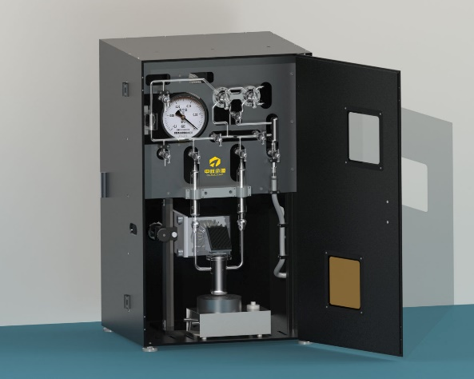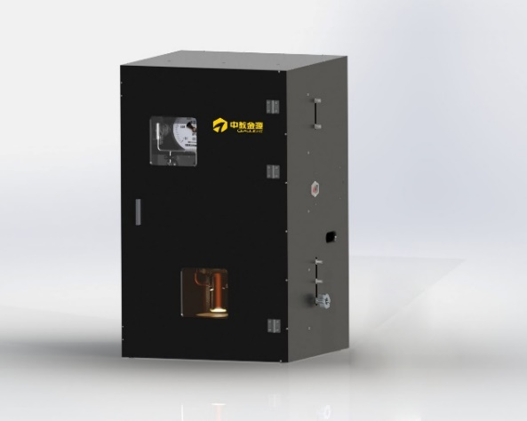
技术参数
项目 | 参数
外形 | 采用同框架箱体结构，系统集成一体，更有利于遮光、安全，专用滤光大视窗；长宽高：550mm*500mm*900mm
光源放置 | 光源依旧置于体系后端，标配专用齿轮齿条升降台，更稳定
真空度 | -0.1MPa(72h 动态)，标配不锈钢液氮冷阱（提高真空度、保护真空泵）
测试范围 | H₂、O₂ >0.001ml；CO、CO₂、CH₄ >1ppm；CH₃OH、HCOOH、CH₃CH₂OH、CH₃COOH >10ppm
测试精度 | 0.001ml //1ppm//0.01min
气体循环 | 1.8L/min
催化反应器 | 100ml、250ml、50ml（可选光电反应器、气固反应器、膜反应器）
管路体积 | <100ml
采样方式 | 手动、全自动；专利双四通//专有六通//全自动双六通
控制方式 | 软件全自动控制，时间间隔0-9999min，进样次数0-9999次；实时显示执行状态
软件接口 | USB和RJ45，可自动执行数据采集、分析、保存
真空泵 | 软件反控开闭时间和次数，2L/s，含防倒吸电磁阀，直径12mm不锈钢波纹管1.6m
售后服务 | 上门安装调试、长期现货供应
其他可选配置 | 气相色谱：GC7920（中教金源）、岛津2014  氙灯光源：CEL-PF300-T8//CEL-PE300-3A//HXF300  LED光源：CEL-LED100 大功率LED（16种波长可选）  滤光片：石英金属镀膜，254~940nm几十种可选  氢气发生器、空气发生器、专用减压阀

